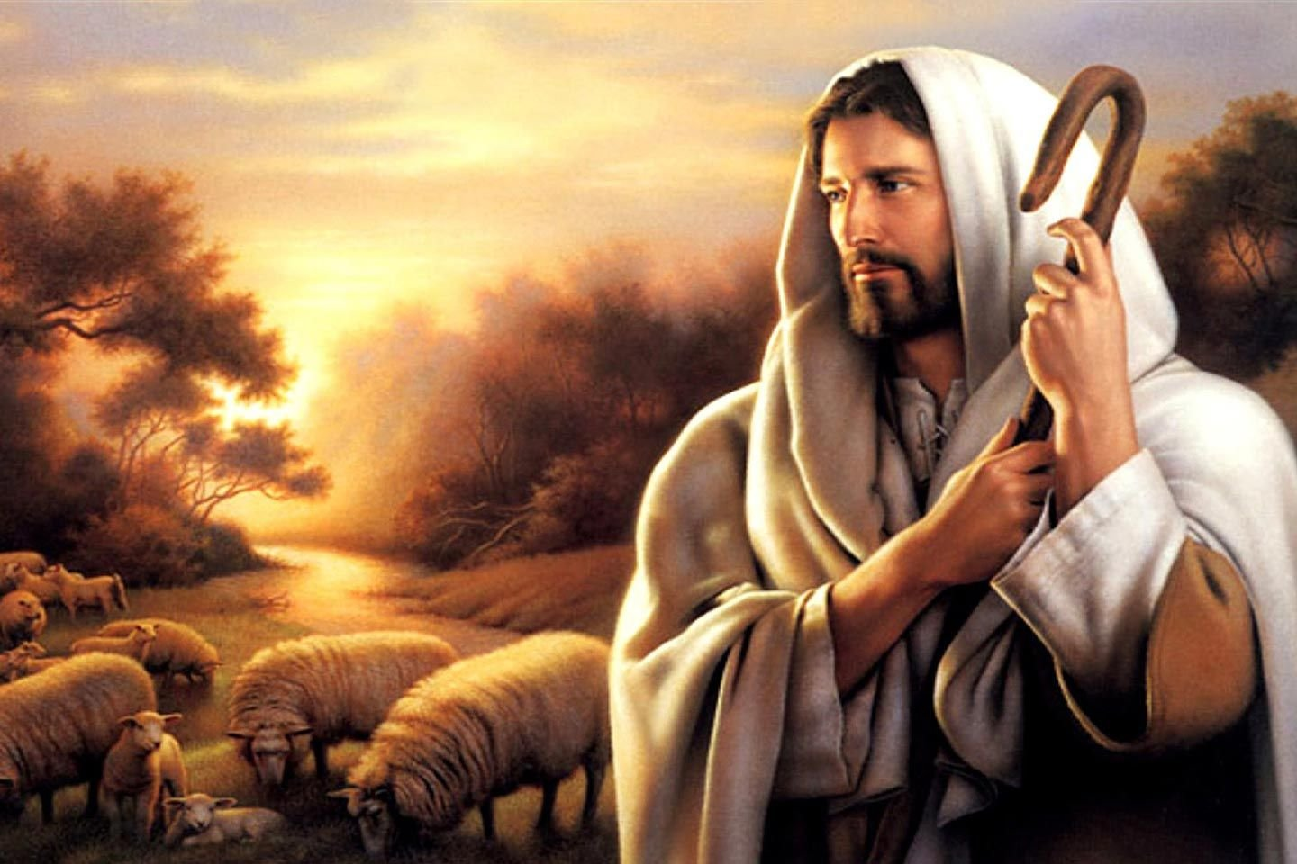

4º DOMINGO DE PASCUA
CICLO A
30
ABRIL
2023

“YO SOY EL BUEN PASTOR”

